Opis predmetu zákazky / Vzor vlastného návrhu plnenia

- Názov predmetu zákazky: Ťažký zásahový ochranný odev s membránou pre príslušníkov HaZZ
Predmetom zákazky je zabezpečenie dodávky 10 000 ks (9 500 ks v modrej farbe a 500 ks v červenej farbe) ťažkých zásahových ochranných odevov s membránou pre príslušníkov Hasičského a záchranného zboru (ďalej len „zásahový odev“). Zásahový odev poskytuje ochranu trupu, krku, paží a nôh pred účinkami plameňa, sálavého tepla, vody, kvapalných chemikálií a pred mechanickými vplyvmi. Zásahový odev neposkytuje ochranu hlavy, chodidiel, rúk do výšky zápästia a tiež ochranu pred ďalšími nebezpečenstvami, napríklad chemickými, biologickými, rádiologickými a elektrickými.
- Hlavný kód CPV:
35113400-3 – Ochranné a bezpečnostné odevy
18100000-0 - Pracovné odevy, špeciálne pracovné odevy a doplnky
60000000-8 – Dopravné služby (bez prepravy odpadu)
- S tovarom sa požaduje zabezpečiť aj tieto súvisiace služby:
- dodanie tovaru do miesta dodania,
- vyloženie tovaru v mieste dodania.
- Verejný obstarávateľ si vyhradzuje právo prevziať iba tovar funkčný, bez zjavných vád, dodaný v kompletnom stave a v požadovanom množstve. V opačnom prípade si vyhradzuje právo nepodpísať dodací list, neprebrať dodaný tovar a nezaplatiť cenu za neprebraný tovar.
- Tovar musí byť nový, nepoužívaný, zabalený v neporušených obaloch, nepoškodený.
- Verejný obstarávateľ požaduje na dodaný tovar min. 24 mesačnú záruku, pokiaľ na záručnom liste nie je vyznačená dlhšia doba podľa záručných podmienok výrobcu. Záručná doba začína plynúť dňom prevzatia predmetu zmluvy na základe dodacieho listu.
- Tovar nesmie byť recyklovaný, repasovaný, renovovaný.
- Vzorky: Úspešný uchádzač predloží po písomnej výzve do 6 týždňov funkčnú vzorku (1 ks zásahového kabátu - veľkosť 182/96, 1 ks zásahových nohavíc - veľkosť 182/88 a 1 ks integrovanej záchrannej slučky - prislúchajúcu veľkosť):
- predkladané vzorky musia byť označené akreditovanou skúšobňou z dôvodu zabezpečenia identity vzorky s predkladanými výsledkami skúšok a certifikátmi. Predkladaná vzorka musí byť označená priamo na vzorke s vyznačením čísla certifikátu (nie na obale), a je potrebné, aby značenie bolo pripevnené tak, že ho nie je možné bez porušenia zameniť.
- pri dodaní vzorky požaduje verejný obstarávateľ predložiť kompletnú dokumentáciu výrobku ohľadne spôsobu skladovania, používania, čistenia, údržby, nastavovania a dezinfekcií; vhodných prostriedkov na čistenie, údržbu a dezinfekciu odporúčaných výrobcom, ktoré nesmú mať žiadny nepriaznivý účinok na požadovaný tovar alebo na používateľa, ak sa používajú v súlade s príslušnou dokumentáciou. Tieto pokyny musia byť presné a zrozumiteľné a v slovenskom jazyku (akceptovateľný je aj český jazyk).
- vzorky budú zaslané na adresu: Prezídium Hasičského a záchranného zboru, Drieňová 22 Bratislava. Identifikačné údaje zásielky „zásahový odev“.
- Lehota dodania závisí od počtu objednaných kusov zásahových odevov:
- pri objednávke do 2 000 ks je lehota dodania najneskôr do 7 mesiacov od vystavenia objednávky,
- pri objednávke do 4 000 ks je lehota dodania najneskôr do 12 mesiacov od vystavenia objednávky,
- pri objednávke do 6 000 ks je lehota dodania najneskôr do 17 mesiacov od vystavenia objednávky,
- pri objednávke do 8 000 ks je lehota dodania najneskôr do 23 mesiacov od vystavenia objednávky,
- pri objednávke 10 000 ks je lehota dodania najneskôr do 28 mesiacov od vystavenia objednávky.
Konkrétny počet kusov zásahových odevov resp. jednotlivých položiek (zásahový kabát, zásahové nohavice a integrovaná záchranná slučka) sa uvedie v objednávkach, ktoré budú vystavené priebežne podľa potreby počas trvania Rámcovej dohody.
- Miesto dodania:
Záchranná brigáda HaZZ v Žiline, Bánovská cesta 8111, 010 01 Žilina
- Technická špecifikácia predmetu zákazky:
Všetky technické parametre/funkcionality, resp. vlastnosti požadovaného predmetu zákazky uvedené v tabuľke nižšie predstavujú minimálne požiadavky, ktoré musia byť splnené vo vlastnom návrhu plnenia uchádzača. Uchádzač uvedie požadovaný údaj v priestore tabuľky kde je na napísané „(Doplní uchádzač)“. Čiernym vyznačený priestor N/A uchádzač nevypĺňa. Uchádzač uvedie: názov ponúkaného výrobku – výrobcu/značku a typové označenie, presnú špecifikáciu ponúkaného výrobku, tak aby verejný obstarávateľ mohol vyhodnotiť, či ponúkaný výrobok spĺňa všetky požiadavky požadované verejným obstarávateľom. Verejný obstarávateľ požaduje predložiť vlastný návrh plnenia v štruktúre podľa vzoru týchto súťažných podkladov.
- Iné požiadavky
Verejný obstarávateľ od uchádzača v ponuke ako súčasť požiadaviek na predmet zákazky požaduje predložiť:
- Certifikáty výrobku vydané nezávislou inštitúciou, ktorými sa potvrdzuje, že predmet zákazky spĺňa požiadavky nasledujúcich noriem alebo ich ekvivalenty, alebo prešiel požadovaným testovaním:
- STN EN ISO 13688:2013 /A1:2022 Ochranné odevy. Všeobecné požiadavky
- STN EN 469:2021 Ochranný odev pre hasičov. Požiadavky na vlastnosti ochranného odevu pre činnosti hasičov
- EN 1149-5:2019 Ochranné odevy – Elektrostatické vlastnosti – časť 5: Funkčné požiadavky na materiál a na konštrukciu
- EN 342:2018 Ochranné odevy – Ochrana proti chladu
- EN 343:2020 Ochranné odevy – Ochrana proti dažďu
- ISO 16604:2004 – Ochranné odevy pre ochranu pred kontaktom s krvou a telesnými tekutinami – test membrány
- EN 13034+A1 – Ochranné odevy proti kvapalným chemikáliám – funkčné požiadavky
- EN 61482-2:2020 – Ochranné odevy na ochranu pred tepelným ohrozením elektrickým oblúkom - požiadavky
- EÚ vyhlásenie o zhode podľa Nariadenia EP a Rady (EÚ) 2016/425 predmetu zákazky, alebo webovú adresu, na ktorej je EÚ vyhlásenie o zhode zverejnené výrobcom
- Záverečný protokol o posúdení typu výrobku k Certifikátu EÚ vydaný akreditovaným skúšobným laboratóriom, alebo doplňujúce skúšobné protokoly,
- Pokyny a informácie výrobcu v zmysle príslušných noriem a podľa bodu 1.4 prílohy II Nariadenia EP a Rady (EÚ) 2016/425,
- Všetky požadované dokumenty musia byť predložené v slovenskom jazyku, resp. českom jazyku.

- Ťažký zásahový ochranný odev s membránou (ďalej len „zásahový odev“) pre príslušníkov Hasičského a záchranného zboru |  |  | Vlastný návrh plnenia (doplní uchádzač)  Požaduje sa uviesť skutočnú špecifikáciu ponúkaného predmetu zákazky - výrobcu, typové označenie a technické parametre, uviesť áno/nie, v prípade číselnej hodnoty uviesť jej skutočnosť
Množstvo |  | 10 000 kusov
Výrobca: |  |  | (Doplní uchádzač)
Typ: |  |  | (Doplní uchádzač)
Požaduje sa uviesť link na webovú stránku s fotografiou a technickou špecifikáciou ponúkaného zariadenia, napr. link na technický alebo katalógový list. |  |  | (Doplní uchádzač)
Požadovaná technická špecifikácia, parametre a funkcionality |  |  | Uchádzač uvedie presnú hodnotu, resp. údaj (číslom a/alebo slovom) | Uchádzač uvedie „áno/nie“
1. Použitie: | Zásahový odev je určený na ochranu tela užívateľa pri likvidácii požiarov.  Je určený na ochranu zdravia príslušníkov pri zásahovej činnosti a akcieschopnosti príslušníkov Hasičského a záchranného zboru.
Kategória OOP v zmysle Nariadenia EP a Rady (EÚ) 2016/425: |  |  | III
Ochranné vlastnosti: | Zásahový odev poskytuje ochranu trupu, krku, paží a nôh pred účinkami plameňa, sálavého tepla, vody, kvapalných chemikálií a pred mechanickými vplyvmi. Zásahový odev neposkytuje ochranu hlavy, chodidiel, rúk do výšky zápästia a tiež ochranu pred ďalšími nebezpečenstvami, napríklad chemickými, biologickými, rádiologickými a elektrickými.
2. Normy: | Zásahový odev musí byť posúdený v súlade s nariadením Európskeho parlamentu a Rady (EÚ) 2016/425 o osobných ochranných prostriedkoch a musí byť certifikovaný podľa:
2. Normy: | EN ISO 13688:2013 /A1:2021 Ochranné odevy. Všeobecné požiadavky |  | N/A | (Doplní uchádzač)
2. Normy: | EN 469:2020 Ochranný odev pre hasičov. Požiadavky na vlastnosti ochranného odevu pre činnosti hasičov |  | N/A | (Doplní uchádzač)
2. Normy: | EN 1149-5:2018 Ochranné odevy – Elektrostatické vlastnosti – časť 5: Funkčné požiadavky na materiál a na konštrukciu |  | N/A | (Doplní uchádzač)
2. Normy: | EN 342:2017 Ochranné odevy – Ochrana proti chladu |  | N/A | (Doplní uchádzač)
2. Normy: | EN 343+A1:2019 Ochranné odevy – Ochrana proti dažďu |  | N/A | (Doplní uchádzač)
2. Normy: | ISO 16604:2004 – Ochranné odevy pre ochranu pred kontaktom s krvou a telesnými tekutinami – test membrány |  | N/A | (Doplní uchádzač)
2. Normy: | EN 13034+A1 – Ochranné odevy proti kvapalným chemikáliám – funkčné požiadavky |  | N/A | (Doplní uchádzač)
2. Normy: | EN 61482-2:2020 – Ochranné odevy na ochranu pred tepelným ohrozením elektrickým oblúkom – požiadavky |  | N/A | (Doplní uchádzač)
3. Strihový popis zásahového odevu pre hasičov: | Zásahový odev je dvojdielny, pozostávajúci z kabáta a nohavíc. Strihové riešenie musí umožňovať rýchle obliekanie a vyzliekanie ako nohavíc, tak aj kabáta. Vonkajšia vrstva zásahového odevu – kabát, nie je pevne spojená s vložkou a membránou. Vložka je odnímateľná, pre lepšiu možnosť údržby odevu a lepšiu manipuláciu s integrovanou záchrannou slučkou, spojená pomocou patentov a zipsov. U zásahových nohavíc sú všetky vrstvy pevne zošité.
3. Strihový popis zásahového odevu pre hasičov: | Kabát
3. Strihový popis zásahového odevu pre hasičov: | 3.1 Kabát musí mať prípravu na umiestnenie integrovanej záchrannej slučky, spĺňajúcej vlastnosti podľa STN EN 1498:2007 tr. A, vrátane postranných skrytých vreciek na úschovu pracovného polohovacieho prostriedku a prostriedku na núdzové zlanenie, vrátane krycej chlopne, podľa STN EN 358:2001, ktoré rieši samostatná špecifikácia položky č. 2, vyhotovenie je v súlade s čl. 4.3.13 EN 469:2020. |  | N/A | (Doplní uchádzač)
3. Strihový popis zásahového odevu pre hasičov: | 3.2 Kabát musí mať voľný strih so všitými rukávmi, so zapínaním v prednej časti na kovový bezpečnostný zips so zníženou horľavosťou (uzáver spájajúci časti odevu pomocou do seba zapadajúcich hrubých zúbkov a bežca) a so systémom panika. Bežec zipsu musí byť dostatočne veľký pre manipuláciu v zásahových rukaviciach. Zips je z jednej strany prekrytý krycou lištou z vonkajšieho materiálu, o šírke 100 mm ± 10 mm, podšitou uzatváraním na suchý zips, v úsekoch. |  | N/A | (Doplní uchádzač)
3. Strihový popis zásahového odevu pre hasičov: | 3.3 Golier na kabáte musí byť zvýšený, prekrytý chlopňou vo výške goliera, s uzatváraním na suchý zips. Suchý zips musí byť po celej dĺžke prekrytia. Na golieri musí byť našité zavesovacie pútko v červenej farbe. |  | N/A | (Doplní uchádzač)
3. Strihový popis zásahového odevu pre hasičov: | 3.4 Medzi golierom a zadným dielom musí byť integrovaný záchranný popruh „Drag rescue device“ (DRD systém) pre odtiahnutie – záchranu hasiča z miesta zásahu. DRD systém je uschovaný vo vnútri goliera a je uzavretý stuhovým uzáverom s pútkom na vytiahnutie s retroreflexnou úpravou. DRD systém je riešený rovnako ako v norme NFPA 1971. Odolnosť materiálu riešená podľa STN EN ISO 15025 Ochranné odevy – Ochrana proti teplu a ohňu – Metóda skúšania pre obmedzené šírenie plameňa, ISO 17493 Odevy a vybavenie na ochranu proti teplu – Metóda skúšania odolnosti proti konvektívnemu prúdeniu pri teplote 260 °C a STN EN ISO 13934-1 – Vlastnosť tkaniny v ťahu pri teplote 260 °C viac ako 5 kN, ťažný popruh vložený v tuneli v zadnom diele až do oblasti podpazušia zaisťujúceho voľné ťahanie osoby (vplyvom ťahania nesmie dochádzať ku ,,škrteniu“. 4.3.13 EN 469:2020. |  | N/A | (Doplní uchádzač)
3. Strihový popis zásahového odevu pre hasičov: | 3.5 Dĺžka kabáta musí umožniť prekrytie nohavíc a musí spĺňať požiadavky na zabezpečenie ochrany počas vykonávania činností súvisiacich s pracovnými úlohami v akejkoľvek polohe časti tela alebo akýchkoľvek pohybov v priebehu činností. Kabát musí byť strihovo riešený tak, aby sa pri vzpažení nevyhrňoval. Zadná časť kabáta musí byť predĺžená minimálne o 50 mm oproti prednej časti. |  | Doplní uchádzač) | N/A
3. Strihový popis zásahového odevu pre hasičov: | 3.6 Pod lištou, ktorá prekrýva zips a chlopňami na vrecká, ako aj v spodnej časti kabáta a v zakončení rukávov po celom obvode, musí byť našitá bariéra proti nasiaknutiu a vzlínaniu vody. |  | N/A | (Doplní uchádzač)
3. Strihový popis zásahového odevu pre hasičov: | 3.7 V sedle predného a zadného dielu musí byť, pre lepšiu viditeľnosť odevu, všitá reflexná stuha striebornej farby. Zadný diel je členený šikmo zvisle po spodný okraj kabáta. V týchto švoch sú všité reflexné stuhy striebornej farby. |  | N/A | (Doplní uchádzač)
3. Strihový popis zásahového odevu pre hasičov: | 3.8 Rukávy musia byť ergonomicky riešené dvojdielnym strihom s všitým dielom pre voľnosť pohybu a nesmú obmedzovať pohyb končatín. Ďalej musia byť ukončené manžetou s dokonale elastického materiálu a všitým pútkom na palec so zníženou horľavosťou. Pútko na palec slúži na zabránenie vyhrňovania rukávu pri akejkoľvek činnosti. Spodný okraj rukáva musí byť po celom obvode spevnený proti mechanickému namáhaniu ďalšou ochrannou vrstvou z trvale inherentných vlákien. V spodnej časti musí byť rukáv z vonkajšej strany doplnený sťahovacím pútkom z vrchnej tkaniny so suchým zipsom, umožňujúcim stiahnuť rukáv v zápästí. V lakťovom šve rukávu je všitá reflexná stuha strieborné farby. |  | N/A | (Doplní uchádzač)
3. Strihový popis zásahového odevu pre hasičov: | 3.9 Na ľavom rukáve musí byť všité vnútorné vrecko na zdravotnícke rukavice, uzatvárateľné na stuhový zips, s krátkym pútkom. Vrecko musí byť umiestnené medzi ramenným švom a lakťovým ohybom, o rozmeroch minimálne 6,5 x 10,5 cm. |  | Doplní uchádzač) | N/A
3. Strihový popis zásahového odevu pre hasičov: | 3.10 V ramennej časti, od krku k rukám, je kabát zosilnený dodatočnou vrstvou na zvýšenie ochrany proti mechanickému opotrebovaniu od popruhov dýchacieho prístroja. Zosilnenie musí byť umiestnené v najviac namáhanej časti, v strede ramena, o rozmeroch minimálne 120 x 170 mm, ± 20 mm (odstupňované podľa veľkosti odevu). Materiál zosilnenia musí byť z trvale inherentných nehorľavých vlákien. |  | Doplní uchádzač) | N/A
3. Strihový popis zásahového odevu pre hasičov: | 3.11 V dolnej časti po oboch stranách predného dielu kabáta musia byť umiestnené dve polovakové vrecká o rozmere minimálne 200 x 160 mm, prekryté chlopňou atypického tvaru na uzatváranie pomocou suchého zipsu, so šikmým otvorom pre prirodzenejší pohyb rúk, o dĺžke min. 190 mm. Obidve vrecká musia byť vybavené predĺženým pútkom s možnosťou previsu cez zatvorené vrecko, ukončené okom na uchytenie zásahových rukavíc, a s aspoň jednou odnímateľnou karabínou. |  | Doplní uchádzač) | N/A
3. Strihový popis zásahového odevu pre hasičov: | 3.12 Na ľavej aj pravej strane predného dielu pod sedlom, musí byť našité vrecko na RDST s rozmerom 90 x 190 x 30 mm (š x v x h). Vrecko musí byť uzatvorené chlopňou atypického tvaru so suchým zipsom na nosenie vysielačky, vybavené možnosťou úpravy vnútornej hĺbky vrecka pre rôzne typy RDST pomocou stuhového uzáveru. Chlopňa musí umožňovať vytŕčanie antény vysielačky z vrecka. Nad vreckami musia byť našité pútka s polovičným krúžkom na uchytenie ručného ovládania RDST. |  | N/A | (Doplní uchádzač)
3. Strihový popis zásahového odevu pre hasičov: | 3.13 Na krycej lište pod golierom je našité pútko na mikrofón a pod ním chlopňa na prekrytie integrovanej slučky. Pod chlopňou sa nachádza zosilnené, podšité pútko s polovičným krúžkom na upevnenie svietidla alebo detekčného prístroja. Nižšie pod pútkom na svietidlo je našitá dodatočná textilná pracka na uchytenie svietidla, s možnosťou stiahnutia. |  | N/A | (Doplní uchádzač)
3. Strihový popis zásahového odevu pre hasičov: | 3.14 Pod krycou lištou zipsu, je zapustené vrecko so šírkou vstupného otvoru max. 180 mm. Z vnútornej časti kabáta musí byť našité ďalšie vrecko so suchým zipsom na odkladanie predmetov, ktoré treba chrániť pred vonkajším prostredím, s rozmermi minimálne 150 x 200 mm. |  | Doplní uchádzač) | N/A
3. Strihový popis zásahového odevu pre hasičov: | 3.15 Vnútorná membrána musí mať všetky švy zalepené zváranou páskou proti pretečeniu. Všetky exponované miesta na kabáte musia byť zosilnené a zabezpečené proti strapkaniu a trhaniu, exponované švy musia byť prešité na dva krát. |  | N/A | (Doplní uchádzač)
3. Strihový popis zásahového odevu pre hasičov: | 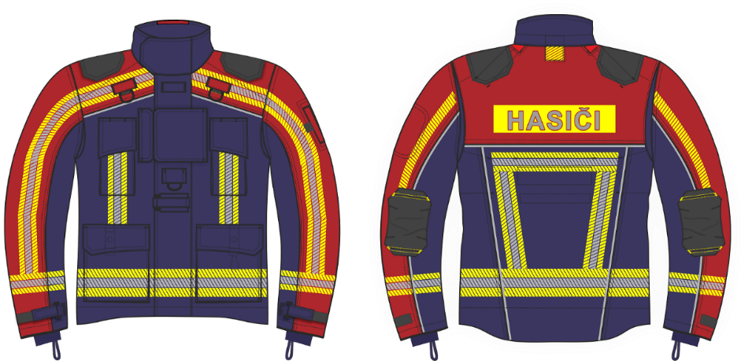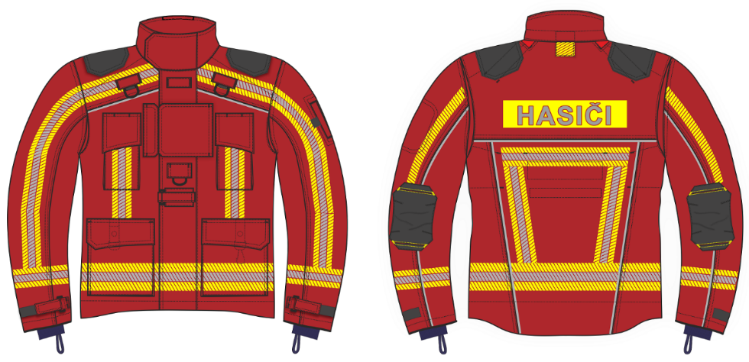  Obrázok č. 1: Zásahový odev - kabát v modrej farbe Obrázok č. 2: Zásahový odev - kabát v červenej farbe
3. Strihový popis zásahového odevu pre hasičov: | Nohavice
3. Strihový popis zásahového odevu pre hasičov: | 3.16 Nohavice musia mať pre lepšiu pohyblivosť ergonomicky tvarovaný strih, vytvarovaný pomocou zášiviek a strihu spôsobom, uľahčujúcim podrep, hlboké úkroky a stúpanie po rebríku. V krokovej časti majú nohavice všitý klin pre lepší pohyb. Zapínanie nohavíc musí byť riešené uzatváraním rázporku na suchý zips a doplňujúcim patentom. |  | N/A | (Doplní uchádzač)
3. Strihový popis zásahového odevu pre hasičov: | 3.17 Nohavice musia mať v oblasti kolien tvarované švy pre lepšiu pohyblivosť. Kolená musia byť zosilnené proti zvýšenému mechanickému namáhaniu dodatočnou vonkajšou ochrannou vrstvou – výstužou z materiálu z trvale inherentných nehorľavých vlákien. Táto výstuž musí byť členená, s roztváracím segmentom pre komfortnejší pohyb, vybavená otvorom pre vkladanie vyberateľnej vypchávky. Vypchávka musí mať segmentovaný tvar pre lepší ohyb, min. hrúbku 5 mm a musí byť vyrobená z materiálu so zníženou horľavosťou. |  | (Doplní uchádzač) | N/A
3. Strihový popis zásahového odevu pre hasičov: | 3.18 Zadný diel nohavíc musí byť členený, prestrihnutý zvisle ku kolennej časti a 2x prestrihnutý tvarovaním pod kolenami. Nohavice musia mať zvýšený pás a po bokoch sťahujúce pásiky slúžiace pre nastavenie obvodu pásovej časti. V zadnej časti nohavíc v driekovej oblasti musí byť pás navyše v najvyššom bode zvýšený o min. 80 mm oproti prednej časti. |  | (Doplní uchádzač) | N/A
3. Strihový popis zásahového odevu pre hasičov: | 3.19 V bočnom šve nohavíc musí byť, pre lepšiu viditeľnosť odevu, všitá reflexná stuha striebornej farby. |  | N/A | (Doplní uchádzač)
3. Strihový popis zásahového odevu pre hasičov: | 3.20 Na nohaviciach musia byt' po oboch bočných stranách našité vrecká nad úrovňou zosilnenia o rozmeroch 200 x 210 x 35 mm (š. x v. x h.), s krúžkom v spodnej časti pre odtok vody, uzatvárateľné tvarovanými chlopňami na suchý zips. Pravé vrecko musí byť doplnené o ďalšie vrecko na nôž 90 x 160 mm (š. x v.), s pútkom pre ľahké otvorenie. Vrecko musí byť doplnené polovičným krúžkom pre zaistenie noža. V dolnej časti nohavíc musia byť umiestnené vrecká na zaisťovacie kolíky 90 x 40 mm, prekryté pútkom o rozmere 110 x 45 mm. Zadná dolná časť nohavice musí byť skrátená tvarovaním. |  | N/A | (Doplní uchádzač)
3. Strihový popis zásahového odevu pre hasičov: | 3.21 Na nohaviciach musia byť v pásovej časti štyri pútka na traky - dve pútka v prednej časti a dve pútka v zadnej časti. Všetky pútka na traky musia byť minimálne 50 mm široké, so zapínaním na suchý zips, z vnútornej strany nohavíc. Na vnútornej strane musí byť našitá jedna časť suchého zipsu 50 x 50 mm. Na voľnom konci pútka musí byť našitá druhá časť suchého zipsu s rozmerom 50 x 50 mm, ktorá sa spája po prehnutí pútka s časťou suchého zipsu na vnútornej strane. Na bočných švoch sú našité pútka pre vešiak na sušenie, v červenej farbe. |  | (Doplní uchádzač) | N/A
3. Strihový popis zásahového odevu pre hasičov: | 3.22 Traky musia byť dva, odnímateľné, s možnosťou nastavenia dĺžky a široké minimálne 50 mm s povolenou toleranciou + 1,5 mm, - 2,5 mm. Traky musia byť pružné. Na prichytenie trakov do pútok nohavíc musia byť traky na každom konci ukončené plastovou oválnou sponou čiernej farby. |  | (Doplní uchádzač) | N/A
3. Strihový popis zásahového odevu pre hasičov: | 3.23 Traky z dôvodu nastavenia dĺžky musia byť v prednej časti vybavené systémom pre reguláciu nastavenia dĺžky pomocou suchého zipsu. Traky musia byť v zadnej časti vystužené a vzájomne prepojené pevne k sebe. |  | N/A | (Doplní uchádzač)
3. Strihový popis zásahového odevu pre hasičov: | 3.24 Spodná časť nohavíc musí byť vybavená bariérou proti nasiaknutiu pri okrajovej časti najvnútornejšej podšívky tak, aby bránila vzlínaniu vlhkosti a zamočeniu zasahujúceho hasiča. |  | N/A | (Doplní uchádzač)
3. Strihový popis zásahového odevu pre hasičov: | 3.25 Nohavice musia byt' v spodnej časti vybavené vnútornou manžetou s elastickým zakončením, ktorá zamedzuje prenikaniu prachu a malých častíc pod nohavice. |  | N/A | (Doplní uchádzač)
3. Strihový popis zásahového odevu pre hasičov: | 3.26 Spodný okraj nohavíc musí mať zabezpečené odvedenie vlhkosti medzi vrchnou vrstvou odevu a membránou do vonkajšieho prostredia. |  | N/A | (Doplní uchádzač)
3. Strihový popis zásahového odevu pre hasičov: | 3.27 Spodný okraj nohavíc musí byť spevnený proti mechanickému opotrebovaniu ďalšou ochrannou vrstvou z trvale inherentných vlákien. |  | N/A | (Doplní uchádzač)
3. Strihový popis zásahového odevu pre hasičov: | 3.28 Vnútorná membrána musí mať všetky švy zalepené zváranou páskou proti pretečeniu. Všetky exponované miesta na nohaviciach musia byť zosilnené a zabezpečené proti strapkaniu a trhaniu, exponované švy prešité na dva krát. |  | N/A | (Doplní uchádzač)
3. Strihový popis zásahového odevu pre hasičov: | 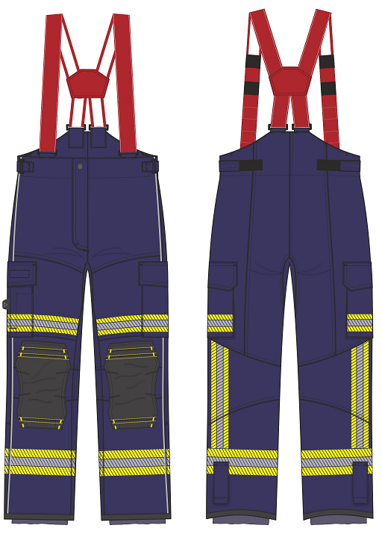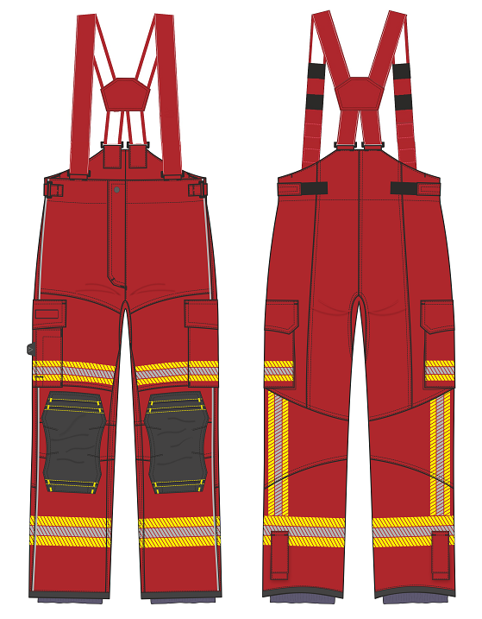  Obrázok č. 3: Zásahový odev - nohavice v modrej farbe Obrázok č. 4: Zásahový odev - nohavice v červenej farbe
4. Špecifikácia materiálu | 4.1 Vrchná vrstva zásahového odevu je vyrobená z trvale inherentných nehorľavých vlákien s podielom antistatického vlákna min. 2% s minimálnou teplotnou odolnosťou 260 ˚C po dobu min. 5 minút, v súlade s ISO 17493. |  | (Doplní uchádzač) | N/A
4. Špecifikácia materiálu | 4.2 Membrána voči vlhkosti, s tepelnou odolnosťou minimálne 260 ˚C po dobu min. 5 minút, v súlade s ISO 17493, musí byť vyrobená z trvale inherentných nehorľavých vlákien. Nosná textília membrány musí obsahovať 100 % podiel aramidových vlákien. |  | (Doplní uchádzač) | N/A
4. Špecifikácia materiálu | 4.3 Tepelná vrstva zásahového odevu musí byť s minimálnou tepelnou odolnosťou 260 ˚C po dobu min. 5 minút, v súlade s ISO 17493, s podielom antistatického vlákna min. 2%. |  | (Doplní uchádzač) | N/A
4. Špecifikácia materiálu | 4.4 Šijacie nite musia mať tepelnú odolnosť min. 300 °C podľa ISO 3146 alebo tepelnú odolnosť min. 260 °C podľa ISO 17493. |  | (Doplní uchádzač) | N/A
4. Špecifikácia materiálu | 4.5 Materiál a švy odevu, musia dosiahnuť index šírenia plameňa 3 v súlade s EN ISO 14116, Ochranné odevy - Ochrana proti plameňu, podľa skúšky v EN ISO 15025, procedúra A. |  | N/A | (Doplní uchádzač)
4. Špecifikácia materiálu | 4.6 Zostava komponentov viacvrstvovej zostavy zásahového odevu musí pri skúške prestupu tepla - plameňom dosiahnuť úroveň vlastností 2 (HTI24 ≥ 22,0 s, HTI24 - HTI12 ≥ 6,0 s) podľa EN ISO 9151. Táto zostava komponentov musí tiež pri skúške podľa EN 6942, prestup tepla žiarením, pri hustote tepelného toku 40 kW.m⁻², dosiahnuť index prestupu tepla úroveň vlastností 2 (RHTI24 ≥ 24,0 s, RHTI24-RHTI12 ≥ 7,0 s). |  | N/A | (Doplní uchádzač)
4. Špecifikácia materiálu | 4.7 Materiálová zostava zásahového odevu musí mať hodnotu Ret ≤ 17 m².Pa/W podľa EN ISO 11092. |  | (Doplní uchádzač) | N/A
4. Špecifikácia materiálu | 4.8 Konštrukčné švy zásahového odevu vonkajšieho materiálu pri skúške pevnosti v ťahu podľa EN ISO 13935-2 musia mať pevnosť v ťahu > 1000 N. |  | (Doplní uchádzač) | N/A
4. Špecifikácia materiálu | 4.9 Pri pretrhnutí vonkajšieho materiálu podľa EN ISO 13937-2 musí tento materiál vykazovať pevnosť ≥ 130 N v pozdĺžnom, ako aj v priečnom smere. |  | (Doplní uchádzač) | N/A
4. Špecifikácia materiálu | 4.10 Vrchný (vonkajší) materiál musí:  - mať podľa skúšky EN ISO 13934-1 alebo EN ISO 1421 metóda 1 pevnosť v ťahu ≥ 1400/1200N (pre pozdĺžny/priečny smer),  - byť skúšaný na zvyškovú pevnosť materiálu po vystavení sálavému teplu s hustotou tepelného toku 10 kW/m2, pri ktorej musí vykazovať pevnosť v ťahu ≥ 1400/1200N (pre pozdĺžny/priečny smer). |  | (Doplní uchádzač) | N/A
4. Špecifikácia materiálu | 4.11 Materiál bariéry proti nasiaknutiu, použitej na okrajových častiach odevu, pri koncoch rukávov, spodku nohavíc a spodku kabáta, musí spĺňať požiadavku na bariéru proti prenikaniu vlhkosti - úroveň 2 ( ≥100 kPa) podľa článku č. 6.11 EN 469. Bariéra proti nasiaknutiu musí spĺňať požiadavku šírenia plameňa, šírenia tepla a šírenia tepla žiarením podľa požiadaviek čl. 6.1, 6.2 a 6.3 EN 469. |  | N/A | (Doplní uchádzač)
4. Špecifikácia materiálu | 4.12 Všetky parametre podľa EN 469 musia byť deklarované po 30 pracích cykloch podľa EN ISO 6330 pri teplote 60°C, postup 6N/F. |  | N/A | (Doplní uchádzač)
4. Špecifikácia materiálu | 4.13 Vrchný (vonkajší) materiál musí:  - vyhovovať podľa EN ISO 12945-2 - žmolkovitosť min. stupeň 4 pri 7000 ot./min.,  - mať odolnosť proti oderu podľa EN 12947-2 pre min. 60 000 otáčok do poškodenia. |  | (Doplní uchádzač) | N/A
4. Špecifikácia materiálu | 4.14 Materiál zosilnenia kolien, lakťov a ramien musí byť z trvale inherentných nehorľavých vlákien, zo 100% podielom para-aramidu, s odolnosťou proti oderu vyššou, akú má vonkajší materiál odevu. Minimálna hmotnosť materiálu musí byť 380 g/m², odolnosť proti oderu podľa EN ISO 12947-2 musí byť ≥ 70 000 otáčok do poškodenia. |  | (Doplní uchádzač) | N/A
4. Špecifikácia materiálu | 4.15 Plošná hmotnosť materiálovej konštrukcie odevu podľa EN 12127:2000 musí byť v rozsahu 530- 570 g/m². |  | (Doplní uchádzač) | N/A
4. Špecifikácia materiálu | 4.16 Vrchná tkanina odevu musí splniť požiadavku: stálofarebnosť na svetle podľa EN ISO 105-B02 pri farbe textílie - modrá (RAL 5004) a pri farbe textílie - červená (RAL 3002) - min. úroveň 5. |  | (Doplní uchádzač) | N/A
4. Špecifikácia materiálu | 4.17 Zásahový odev musí prejsť skúškou na pravdepodobné zranenie popálením použitím skúšobnej figuríny bez použitia spodnej bielizne. O tejto skúške výrobca musí predložiť výsledky v protokole od autorizovanej osoby podľa ISO 13506. Percento popálenín 2. a 3. stupňa po 25 cykloch prania musí byť 0 %. |  | (Doplní uchádzač) | N/A
5. Farebné riešenie zásahového odevu a reflexné prvky | 5.1 Vrchná vrstva z vonkajšej strany musí byť na oboch dieloch zásahového odevu v modrej farbe (RAL 5004), doplnená sedlom, ramenami a vonkajšou stranou rukávov v červenej farbe (RAL 3002) – podľa obrázku č. 1 a č. 3. (pre hasičov záchrannej služby v červenej farbe (RAL 3002) – podľa obrázku č. 2 a č.4). |  | N/A | (Doplní uchádzač)
5. Farebné riešenie zásahového odevu a reflexné prvky | 5.2 Zásahový odev musí byť v miestach zosilnenia na kolenách, lakťoch a ramenách vyhotovený v čiernej farbe. |  | N/A | (Doplní uchádzač)
5. Farebné riešenie zásahového odevu a reflexné prvky | 5.3 Pre vysokú viditeľnosť, lepší komfort a odolnosť priechodu vodných pár musí byť zásahový odev doplnený segmentovanými reflexnými pruhmi v kombinácii: žltá-strieborná-žltá, o šírke 50 a 75 mm. Reflexné pruhy musia byť tepelne zafixované na vrchnej tkanine a musia spĺňať antistatické vlastnosti.  Reflexné pruhy na kabáte sú umiestnené:  - v prednej časti kabáta, súbežne so sedlovým švom, o šírke 50 mm,  - zvislo, medzi chlopňou hrudného vrecka a chlopňou spodného vrecka, o šírke 50 mm,  - súbežne so spodným okrajom kabáta. Spodná hrana pruhu prechádza v úrovni 50 mm od spodného okraja kabáta, pričom pruh obopína neprerušene celú časť obvodu. Reflexný pruh má šírku 75 mm,  - súbežne so spodným okrajom rukáva. Spodná hrana pruhu prechádza v úrovni minimálne 100 mm od spodného okraja rukáva, pričom pruh obopína neprerušene celú časť obvodu. Reflexný pruh má šírku 50 mm,  - na vonkajšej strane rukávov, šikmo zvisle, od prieramkového švu po hornú hranu vodorovného pruhu na spodnom okraji rukávov, o šírke 50 mm,  - v zadnej časti rukávov, pozdĺž lakťového švu od vrchného okraja po zosilnenie lakťov. Tento reflexný pruh musí byť žltej farby, s kombinovanými vlastnosťami, o šírke 25 mm,  - na chrbte, vodorovne, súbežne pod sedlovým švom, o šírke 50 mm,  - na chrbte, šikmo zvisle, súbežne so zvislým švom zadného dielu, o šírke 50 mm.  Reflexné pruhy na nohaviciach sú umiestnené:  - súbežne so spodným okrajom nohavíc. Spodná hrana pruhu prechádza v úrovni minimálne 100 mm od spodného okraja nohavíc, pričom pruh obopína neprerušovane celú časť obvodu. Reflexný pruh má šírku 75 mm,  - vodorovne, v prednej časti nohavíc nad kolenným švom. Reflexný pruh má šírku 50 mm,  - v zadnej časti pri bočnom šve, zvisle smerom od spodného okraja bočného vrecka po horný okraj vodorovného reflexného pruhu na spodnom konci nohavíc. Reflexný pruh má šírku 50 mm. |  | N/A | (Doplní uchádzač)
5. Farebné riešenie zásahového odevu a reflexné prvky | 5.4 Pre zvýšenie viditeľnosti za horších svetelných podmienok a v noci, musia byť hlavné reflexné pruhy na zásahovom odeve doplnené vo vybraných švoch reflexnými stuhami striebornej farby. |  | N/A | (Doplní uchádzač)
5. Farebné riešenie zásahového odevu a reflexné prvky | 5.5 Označenie príslušnosti k Hasičskému a záchrannému zboru musí byť na zásahovom odeve vyjadrené nápisom HASIČI, striebornej reflexnej farby, tepelne nanesenom na základnej tkanine odevu. Dĺžka nápisu je 25 cm, výška písma 50 mm a hrúbka písma 10 mm. Tento nápis musí byť umiestnený v tepelne nanesenom negatívnom nažehľovanom reflexnom páse žltej farby o veľkosti 330 mm x 75 mm. Strieborný nápis a žltá reflexná lata sa nesmú navzájom dotýkať, viď obrázok č. 5.  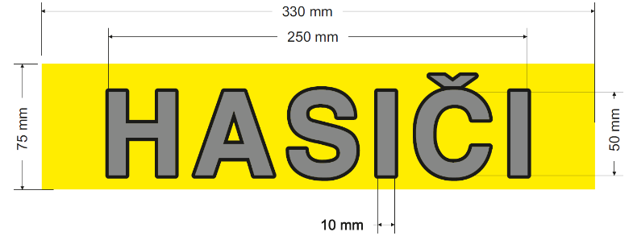  Obrázok 5: Označenie príslušnosti k Hasičskému a záchrannému zboru vyjadrené nápisom HASIČI  Reflexný nápis musí byť umiestnený v mieste sedla zadného dielu kabáta, nad reflexným pásom. |  | N/A | (Doplní uchádzač)
5. Farebné riešenie zásahového odevu a reflexné prvky |   5.6 Zásahový odev v červenej farbe musí mať pod nápisom HASIČI a 10 mm pod reflexnou páskou vyšitý znak „HVIEZDA ŽIVOTA“ podľa obrázku č. 6. Znak je tvorený symbolom hviezdy života so zlatým znakom hada na palici umiestneným vo zvislej osi hviezdy, ktorý musí byť vysoký 110 mm.  Obrázok č. 6: Znak „HVIEZDA ŽIVOTA“  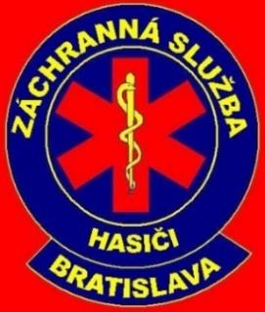  Zásahový odev v červenej farbe musí mať na pravom rukáve našitý znak záchrannej služby. Vyobrazenie znaku záchrannej služby je na obrázku č. 7. Nad hviezdou v polkruhu je umiestnený zlatý nápis „ZÁCHRANNÁ SLUŽBA“ a pod hviezdou v polkruhu je umiestnený názov sídla pracoviska (napr. Bratislava, Banská Bystrica, Košice). Názov sídla zadá verejný obstarávateľ po podpise Kúpnej zmluvy. Priemer vnútorného kruhu musí byť 55 mm a vonkajšie kruhu musí byť 85 mm. Výška písma musí byť 8 mm.  Obrázok č. 7: Znak záchrannej služby |  | N/A | (Doplní uchádzač)
6. Veľkostný sortiment: | 6.1 Zásahový odev sa musí dodávať minimálne v šiestich výškových skupinách. Pre každú výškovú skupinu sa musí dodávať zásahový odev minimálne v desiatich veľkostných skupinách pre obvod hrude a obvod pása. Výška musí byť odstupňovaná po 6 cm, hrudník po 4 cm a pás po 6 cm. |  | N/A | (Doplní uchádzač)
6. Veľkostný sortiment: | 6,2 Obstarávateľ zabezpečí sumárnu tabuľku celkového rozsahu veľkostí zvlášť pre kabát (podľa veľkosti kabátu bude dodaná aj integrovaná záchranná slučka) a zvlášť pre nohavice. |  | N/A | (Doplní uchádzač)
6. Veľkostný sortiment: | 6.3 Uchádzač zabezpečí pre verejného obstarávateľa vyhotovenie zásahového odevu mimo rozsah mierenkovým spôsobom (t.j. na základe konkrétnych nameraných telesných rozmerov hasiča) v prípade, ak nie je možné vzhľadom na telesné rozmery hasiča dodať vyhovujúcu veľkosť zásahového odevu. Dodanie zásahového odevu mierenkovým spôsobom musí byť bez rozdielu ceny. |  | N/A | (Doplní uchádzač)
7. Označovanie a štítky: | 7.1 Do každého kabáta bude vložená Integrovaná záchranná slučka zodpovedajúca jeho veľkosti. |  | N/A | (Doplní uchádzač)
7. Označovanie a štítky: | 7.2 Každý výrobok (samostatne kabát aj nohavice) musí byť označený etiketou, ktorá je všitá z vnútornej strany zásahového odevu a splňuje požiadavky EN ISO 13688:2013 /A1:2021. |  | N/A | (Doplní uchádzač)
7. Označovanie a štítky: | 7.3 Čitateľnosť etikety musí byť zaručená minimálne po dobu 25 pracích cyklov v súlade s EN ISO 6330:2021. |  | N/A | (Doplní uchádzač)
8. Balenie: | 8.1 Odevy sa musia dodať poskladané v plastových obaloch, doplnených štítkom s uvedením veľkosti odevu, mena príslušníka a sídla KR HaZZ alebo ZB HaZZ. |  | N/A | (Doplní uchádzač)
8. Balenie: | 8.2 V každom obale musí byť vložený návod na používanie a údržbu |  | N/A | (Doplní uchádzač)
9. Záruka | Doba poskytovanej záruky je požadovaná minimálne 24 mesiacov . Záruka začína plynúť odo dňa prevzatia predmetu zákazky kupujúcim pričom rozhodujúcim je dátum uvedený na preberacom a odovzdávacom protokole k jednotlivým dodávkam predmetu obstarávania konkrétnemu odberateľovi. |  | N/A | (Doplní uchádzač)

- Integrovaná záchranná slučka |  |  | Vlastný návrh plnenia (doplní uchádzač)  Požaduje sa uviesť skutočnú špecifikáciu ponúkaného predmetu zákazky - výrobcu, typové označenie a technické parametre, uviesť áno/nie, v prípade číselnej hodnoty uviesť jej skutočnosť
Množstvo |  | 10 000 kusov
Výrobca: |  |  | (Doplní uchádzač)
Typ: |  |  | (Doplní uchádzač)
Požaduje sa uviesť link na webovú stránku s fotografiou a technickou špecifikáciou ponúkaného zariadenia, napr. link na technický alebo katalógový list. |  |  | (Doplní uchádzač)
Požadovaná technická špecifikácia, parametre a funkcionality |  |  | Uchádzač uvedie presnú hodnotu, resp. údaj (číslom a/alebo slovom) | Uchádzač uvedie „áno/nie“
1. Použitie: | Integrovaná záchranná slučka, ako súčasť zásahového kabátu pre hasičov, zodpovedá STN EN 1498:2007 triedy A a STN EN 358:2001.  Integrovaná záchranná slučka musí byť certifikovaná na používanie podľa STN EN 1498:2007 trieda A. Je určená na záchranné účely spustením, alebo vytiahnutím zachraňovanej osoby. Použitie je možné so spojovacím prostriedkom a so všetkými druhmi evakuačných zariadení, ku ktorým je možné evakuovanú osobu bezpečne pripojiť vo zvislej polohe, pomocou vhodnej spojky – karabíny podľa STN EN 362:2005 za závesný pripojovací prvok. Uhol zovretia popruhov od závesných bodov tela zachraňovanej osoby nie je väčší ako 60 stupňov.
2. Normy: | STN EN 1498:2007 (832626) – Osobné ochranné prostriedky proti pádu z výšky - Záchranné slučky |  | N/A | (Doplní uchádzač)
2. Normy: | STN EN 358:2001 (832617) – Osobné ochranné prostriedky na pracovné polohovanie a predchádzanie pádom z výšky - Pásy a spojovacie prostriedky na pracovné polohovanie a na zabránenie pádu |  | N/A | (Doplní uchádzač)
2. Normy: | STN EN 362:2005 (832620) – Osobné ochranné prostriedky proti pádu z výšky – Karabíny |  | N/A | (Doplní uchádzač)
2. Normy: | STN EN 12275:2013 (942011) – Horolezecké vybavenie – Karabíny. Bezpečnostné požiadavky a skúšobné metódy |  | N/A | (Doplní uchádzač)
2. Normy: | STN EN 354:2011 (832615) – Osobné ochranné prostriedky proti pádu z výšky – Spojovacie prostriedky |  | N/A | (Doplní uchádzač)
2. Normy: | STN EN 795:2013 (832629) – Osobné ochranné prostriedky proti pádu z výšky – Kotviace zariadenie |  | N/A | (Doplní uchádzač)
3. Technické požiadavky | Doplňujúce technické požiadavky:  - dvojdielna rýchlospojka musí byť vybavená závesným pripojovacím prvkom, umožňujúcim pripojenie prostriedku pre sebazáchranu a spĺňať STN EN 358:2001.  - minimálne požiadavky na pevnosť rýchlospojky - 15 kN,  - minimálne požiadavky na pevnosť závesného pripojovacieho prvku pre pripojenie prostriedku pre sebazáchranu - 22 kN,  - otvorenie uvoľňovacieho mechanizmu rýchlospojky musí byť vykonané najmenej dvoma rôznymi, úmyselnými, manuálnymi úkonmi,  - uvoľňovací mechanizmus musí byť konštruovaný tak, aby sa nemohol neúmyselne otvoriť.  - spojovací prostriedok  - musí byť zložený z textilnej slučky šírky min. 20 mm s dĺžkou 90 cm a 10 cm,  - textilná slučka s dĺžkou 90 cm musí byť na jednej strane pevne prišitá k pracovne polohovaciemu systému. Druhý koniec slučky musí byť vybavený karabínou s dlaňovou poistkou, s pevnosťou karabíny v pozdĺžnej osi min. 22 kN. Karabína musí byť neoddeliteľne spojená so slučkou,  - textilná slučka s dĺžkou 10 cm na jednom konci musí byť pevne spojená so závesným pripojovacím prvkom. Druhý koniec slučky musí byť vybavený protišmykovým gumovým chráničom a karabínou HMS s min. pevnosťou 22 kN v pozdĺžnej osi. Protišmykový gumový chránič musí fixovať pozíciu slučky na karabíne.  - veľkosť integrovanej záchrannej slučky musí zodpovedať obvodovej veľkosti zásahového kabáta, popísaného v špecifikácii vyššie. Integrovaná záchranná slučka musí byť s týmto kabátom plne kompatibilná, vrátane jej príslušenstva.  - Požadujeme originálne ochranné balenie od výrobcu proti mechanickému a klimatickému poškodeniu. Tovar musí byť označený CE značkou. Tovar požadujeme dodať s dátumom výroby nie starším ako 12 mesiacov od dátumu dodania. Integrovaná záchranná slučka musí byť vybavená identifikačným štítkom v súlade s príslušnou legislatívou. |  | (Doplní uchádzač) | N/A
4. Grafické zobrazenie | Integrovaná záchranná slučka spolu s dvojdielnou rýchlospojkou a spojovacími prostriedkami je vyobrazená na obrázku č. 8.
4. Grafické zobrazenie | 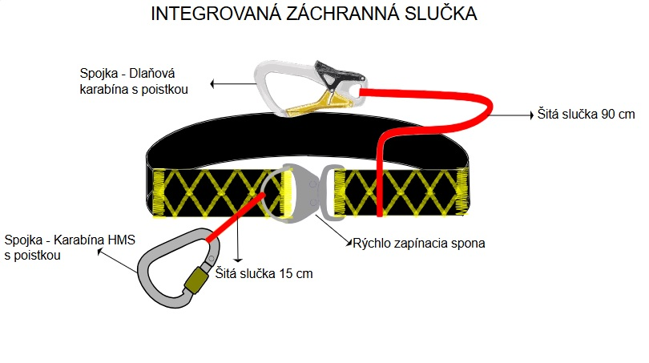  Obrázok č. 8: Integrovaná záchranná slučka

Verejný obstarávateľ z hľadiska opisu predmetu zákazky uvádza v súlade so zákonom č. 343/2015 Z. z. o verejnom obstarávaní a o zmene a doplnení niektorých zákonov v znení neskorších predpisov technické požiadavky, ktoré sa v niektorých prípadoch odvolávajú na konkrétneho výrobcu, výrobný postup, značku, patent, typ, technické normy, technické osvedčenia, technické špecifikácie, technické referenčné systémy, krajinu, oblasť alebo miesto pôvodu alebo výroby.
V prípade, že by záujemca/uchádzač sa cítil dotknutý vo svojich právach, t. j., že týmto opisom by dochádzalo k znevýhodneniu alebo k vylúčeniu určitých záujemcov/uchádzačov alebo výrobcov, alebo že tento predmet zákazky nie je opísaný dostatočne presne a zrozumiteľne, tak vo svojej ponuke môže uchádzač použiť technické riešenie ekvivalentné, ktoré spĺňa kvalitatívne, technické, funkčné požiadavky na rovnakej a vyššej úrovni, ako je uvedené v tejto časti súťažných podkladoch, túto skutočnosť však musí preukázať uchádzač vo svojej ponuke.
Táto časť súťažných podkladov bude tvoriť neoddeliteľnú súčasť rámcovej dohody ako príloha č. 1, ktorú uzatvorí verejný obstarávateľ s úspešným uchádzačom.

